Osnovna škola: Klinča Sela
Nastavni predmet: Katolički vjeronauk
Učitelj: Josip Kunac, prof.
Razredni odjel: 6.
Redni br. pripreme: 30.
Tema: V. CRKVA TIJEKOM POVIJESTI
Podtema: 2. Slobodni za naviještanje Evanđelja II.
Odgojno-obrazovni ishodi učenja:
- Učenik objašnjava poslanje, mjesto i služenje pape, biskupa i svećenika, redovnika i vjernika laika u Crkvi (OŠ KV B.6.3.)
- Učenik objašnjava Isusov poziv za izgradnju pravednijega i boljega svijeta (OŠ KV C.6.2.)
- Učenik navodi pozitivnu i negativnu stranu Crkve u srednjemu vijeku i prepoznaje stalnu potrebu »pročišćavanja« Crkve od ljudskih mana i usmjeravanje prema božanskome (OŠ KV D.6.1.)

TIJEK NASTAVNOG SATA

UVODNI DIO
Oče naš…

- Motivacija:
Zadatak 1: Memory, pod ikonom smješka, digitalni udžbenik, str. 34.

https://udzbenici.ks.hr/media/os6_glagoljica_memory/

Kod:



Razgovor:
- Jeste li već čuli za glagoljicu?
- Što je glagoljica?
- Znate li napisati ili pročitati neko slovo
- Ima li glagoljice danas?
- Za što glagoljica može poslužiti?
- Koji je najvažniji spomenik glagoljice?

Zadatak 2: Učenici će poslušati video-zapis vezano uz glagoljicu. Pritom će pratiti tekst uz sliku pod ikonom lista, digitalni udžbenik, str. 34.

https://youtu.be/RYcDkt5Fhss

Razgovor:
- Tko bi znao prepričati sadržaj Baščanske ploče?

SREDIŠNJI DIO

- Bilježnica:

Naslov: Glagoljica

- staroslavensko pismo nastalo sredinom 9. st.
- autor → sv. Ćiril
- naziv dolazi od „glagolati“ → govoriti
- uglata glagoljica je češća

Zadatak:

Učenici će, služeći se tekstom br. 21 napisati svoje ime i prezime glagoljicom, digitalni udžbenik, str. 34, zadatak pod ikonom fotoaparata!

Tekst br. 21 dostupan je ovdje za rad preko tableta, ili mobitela:

https://sebedarje.com/6-razred-tekstovi/

Kod:



ili u produžetku:

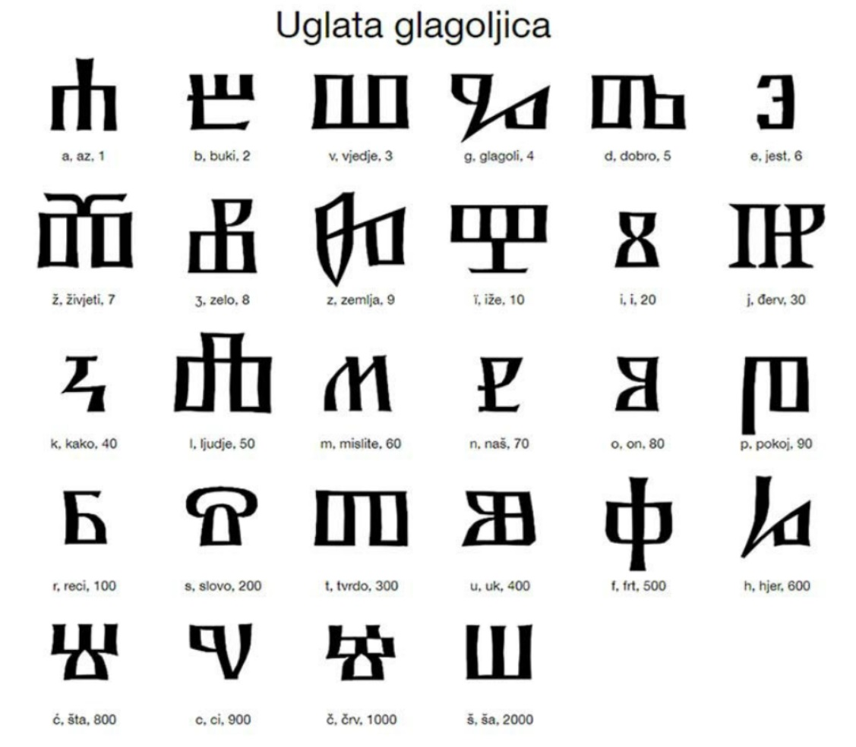

- Zadatak 1:
Učenici će riješiti križaljku pod ikonom smješka, digitalni udžbenik, str. 35.

https://udzbenici.ks.hr/krizaljke/OS6/glagoljica/index.html

Kod:



Predstavljanje rezultata

- Zadatak 2:
Učenici će učiti glagoljicu u zadatku pod ikonom globusa, digitalni udžbenik, str. 35.

https://glagoljica.stin.hr/

Kod:



ZAVRŠNI DIO

- Aktualizacija:
- Kakve veze ima sa mnom propovijedanje kršćana u prvim stoljećima?

- Domaća zadaća:
Nađi u udžbeniku jedan citat ili Isusovu rečenicu koji ti se sviđaju i napiši ih glagoljicom služeći se digitalnim udžbenikom, str. 34, zadatak pod ikonom fotoaparata!

- Samovrednovanje:
- Učenici koji drže da su odlično shvatili gradivo neka udare nogama o pod!
- Učenici koji su osrednje shvatili gradivo neka udare dlan o dlan!
- Učenici koji su loše shvatili gradivo neka zapucketaju prstima!

Zabavno, zar ne?

- Molitveni završetak:
Anđele, čuvaru mili…

